Урок в музее «1941: рождение Победы?»

Кейс группы №1 – «Начало войны»

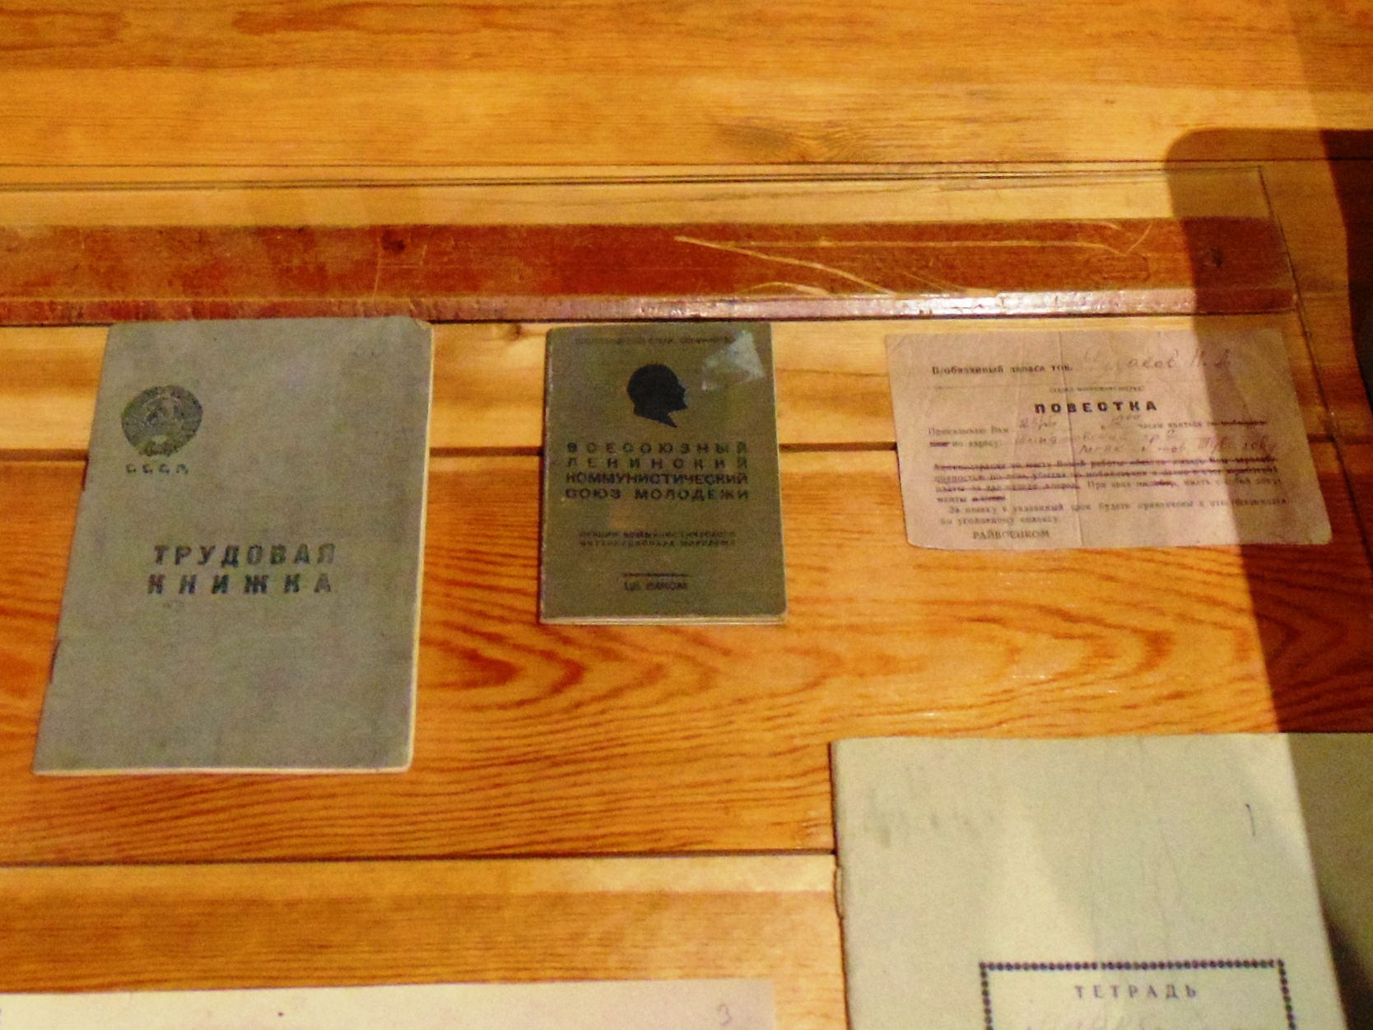
Вернитесь к столу работника военкомата. Найдите на столе личные документы призывника, лежащие рядом с его повесткой. Эти документы он взял с собой намеренно.

Объясните, каким образом эти документы могли повлиять на условия службы призывника.

Документ | Значение для прохождения службы

В ближайшем будущем многие из вас встанут на учёт в военкоматах. Какие аналогичные документы вы могли бы предоставить в военкомат? Как наличие того или иного документа повлияет на выбор вашей военной специальности?

Документ | Значение для военной специальности

